第五周周末作业
班级 姓名
- 填空：
1、修一条路，每天修的米数和需要的天数成（ ）比例。
2、订阅《小学生作文报》的份数和钱数成（ ）比例。
3、在一幅地图上，用4厘米表示实际距离8千米，这幅地图的比例尺是（ ），如果实际距离是27千米，在这幅地图上要用（ ）厘米表示。
4、甲乙两地相距100千米，在一幅地图上量得两地的距离是10厘米，这幅地图的比例尺是（ ）。如果在地图上量得丙丁两地的距离是20厘米，那么丙丁两地的实际距离是（ ）千米。
二、选择：
1、圆锥的体积一定，底面积和高（ ）
A、成正比例 B、成反比例 C、不成比例
2、方砖的面积一定，用砖的块数和铺地的面积（ ）
A、成正比例 B、成反比例 C、不成比例
3、飞机的速度一定，飞行的时间与路程（ ）
A、成正比例 B、成反比例 C、不成比例
4、表示c和a成反比例关系的式子是（ ）
A、c+a＝0 B、ca＝15 C＝$\frac{4}{5}$a
5、比例尺1：500000表示实际距离是图上距离的（ ）
A、$\frac{1}{\text{500000}}$ B、500000倍 C、5倍
三、根据y=$\frac{\text{10}}{x}$填写下表。
y | 20 |  | 80 |  | 130
x |  | 2.5 |  | 6
四：解决问题：
- 爱国大街全长3千米。

- 量一量爱国大街的图上距离（取整厘米数），并算出这幅地图的比例尺。

- 住宅小区到公园有多少千米？

2、在比例尺是 的地图上，量得AB两地相距8.4厘米。一辆汽车以每时80千米的速度从A地开往B地，几时可达到B地？

  - 小丽身高1.6米，早晨在校园里量得自己的影长为2.4米，同时量得大树的影
长为4米。大树有多高？

  - 在比例尺是$\frac{1}{\text{2000000}}$的地图上，量得一段铁路长12厘米。在另一幅比例尺是
$\frac{1}{\text{3000000}}$的地图上，这段铁路的图上距离是多少厘米？

5、在一幅比例尺是1：30000000的地图上，量得甲乙两城的距离是5厘米。如果乘坐每时行驶80千米的火车从乙城到甲城，需要几时？

6、一批啤酒用载重量10吨的汽车运，需要16辆汽车。如果改用载重8吨的汽车运需要多少辆汽车？

7、有一间大客厅，用面积9分米²的方砖铺地，需要1200块，如果改用边长40厘米的方砖铺地，需要多少块？

拓展部分：
1．一个正方形纸，如图所示折迭后，构成的图形中角x的度数是（ ）
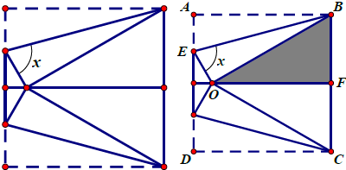

2．若干个小学生去买蛋糕，若每人买K块，则蛋糕店还剩了6块蛋糕，若每人买8块，则最后一名学生只能买到1块蛋糕，那么蛋糕店共有蛋糕多少块？

3．A、B两地相距66千米，甲、丙两人从A地向B地行走，乙从B地向A地行走．甲每小时行12千米，乙每小时行10千米，丙每小时行8千米．三人同时出发，多少小时后，乙刚好走到甲、丙两人距离的中点？

4 .小明带24个自制的纪念品去伦敦奥运会卖．早上每个纪念品卖7英镑，卖出的纪念品不到总数的一半；下午他对每个纪念品的价格进行打折，折后的价格仍是一个整数，下午他卖完了剩下的纪念品，全天共收入120英镑。那么早上他卖了多少个纪念品？

5. 如图，在一个四边形ABCD中，AC、BD相交于点O．作三角形DBC的高DE，连接AE．若三角形ABO的面积与三角形DCO的面积相等，且DC=17厘米，DE=15厘米，则阴影部分的面积为多少平方厘米？

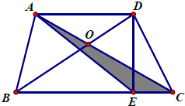
6．如图是由边长分别为5厘米和4厘米的两个正方形拼成，图中阴
影部分的面积是多少平方厘米？
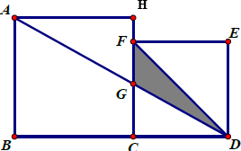
7．为了鼓励居民节约用水，自来水公司规定水费的计算方法是：每月用水不超过5吨，按每吨1.2元计算，超过5吨的超出部分按每吨1.8元计算。
（1）笑笑家2013年5月交水费9.6元，笑笑家5月份用水（ ）吨；
（2）淘气家2013年5月平均每吨交水费1.3元，淘气家5月份用水（ ）吨；应交水费（ ）元。
8．水果店购进一批枇杷，运费花了300元，运输中枇杷破损了50千克；剩下的若按每千克3.6元卖出，则要亏损180元；若按每千克4.6元卖出，则可盈利270元。水果店原来购进枇杷多少千克？每千克进价是多少元？

9、甲骑车，乙慢跑，二人同时从一点出发沿着4千米的环形公路同方向进行晨练。假设两人的速度不变，出发后10分钟，甲便从乙身后追上了乙，已知两人的速度和是每分钟700米，求甲、乙二人各自的速度。

